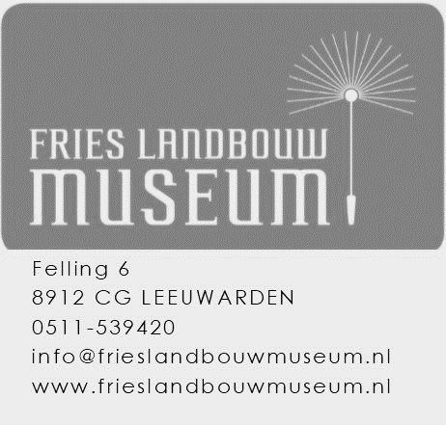
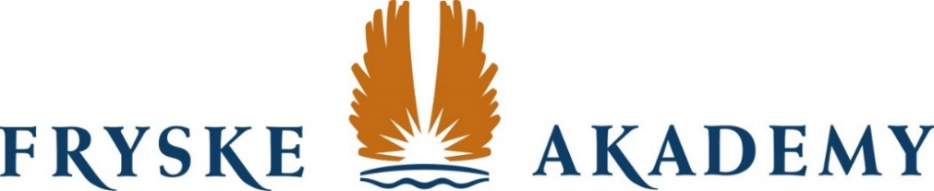
L â n b o u k u n d i c h W u r k f e r b â n
p/a F e l l i n g 6 8 9 1 2 C G L J O U W E R T 0 5 1 1 – 5 3 9 4 2 0

27 oktober 2022
Achte leden,
Graach noegje ik jimme út foar de lêzing op freed 18 novimber o.s. 14:00 oere
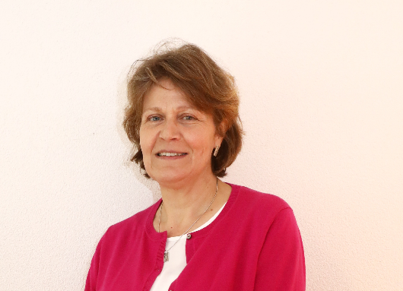
Petra Berkhout: Kansrijke verdienmodellen voor de Friese boer en Agrofood Sector.
Benadering vanuit de wetenschap.

Plak: Frysk Lânboumuseum
Felling 6
8912 CG LJOUWERT

Entree foar de stipers fan de Fryske Akademy en Freonen fan it museum is fergees.
Oaren betelje € 8,00 ynkl. kofje
Stipers Akademy en freonen Lânboumuseum graach oanmelde fia: info@frieslandbouwmuseum.nl
Oaren graach opjaan en betelje fia de website fan it Museum.
Oant sjen, Oant dan,
Ut namme fan ‘t bestjoer mei de freonlike groetnis,

Klaas Zandberg (siktaris)

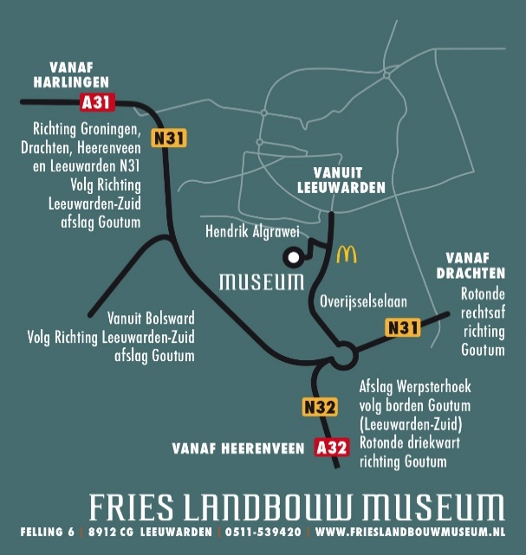
Programma
• 14.00: ynrin mei kofje/tee
• 14.00 – 16.00 lêzing
• 16.00 neisit
Rûte nei it museum:

Inleider:
Ir. Petra Berkhout (1965) is agrarisch econoom en werkt sinds februari 2001 als senior onderzoeker bij Wageningen Economic Research (WEcR, voorheen het LEI). Daarvoor is zij onder andere tien jaar bij het ministerie van Landbouw, Natuur en Voedselkwaliteit werkzaam geweest, met name op het terrein van het Europese markt- en prijsbeleid voor de landbouw. In 2000 maakte ze de overstap naar onderzoek. In de onderzoeksprojecten ligt de nadruk op beleidsadvisering van de (rijks)overheid over de Nederlandse land- en tuinbouw en op monitoring- en evaluatie van (Europees) landbouwbeleid.

Achtergrond:
Het platteland staat voor grote uitdagingen: verduurzamen van de landbouw, versterken van natuur, minder stikstofdepositie, afremmen van klimaatverandering en verbeteren van de waterkwaliteit (denk aan derogatie) zijn thema’s die bijna dagelijks in het nieuws zijn. Alle sectoren moeten hiermee aan de slag, ook -en vooral- de landbouw. Hoe kunnen de potenties van de agrofoodsector in Fryslân ingezet worden om de uitdagingen voor de toekomst het hoofd te bieden met behoud van een goed verdienmodel voor de agrariërs? ? Rond dit thema organiseert het Lânboukundig Wurkferbân van de Fryske Akademy een aantal bijeenkomsten: drie lezingen waarbij het thema benaderd wordt vanuit de wetenschap, het bedrijfsleven en de politiek. Petra Berkhout bijt het spits af.

